Дальневосточная ручьевая минога
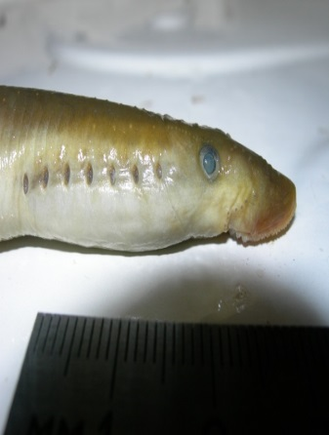

(лат. Lethenteron reissneri)
Отряд: миногообразные.
Семейство: Миноговые

Категория и статус: Сокращающийся в численности вид.

Краткое описание внешности:. Тело змеевидное. Хвостовой плавник ланцетообразный. Спинные плавники соприкасаются либо разделены незначительным промежутком. Верхнечелюстная пластинка широкая, по краям имеется по одному зубу. Нижнечелюстная пластинка с 6-7 (иногда с 5 или 8-10) зубами, часть из которых раздвоена. Глаза у пескороек (личинок) недоразвиты и затянуты кожистой пленкой.
Места обитания : Весь жизненный цикл жилой формы дальневосточной ручьевой миноги протекает в пресных речных водоемах с чистой, богатой кислородом водой. Личиночная стадия длится до 5-6 лет. После нереста отмечается гибель подавляющего большинства особей
Питание: Питается дальневосточная ручьевая минога только в личиночном состоянии растительными остатками.
Численность: В настоящее время численность пескороек дальневосточной ручьевой миноги в водоемах невысока. Во всех приведенных выше водоемах она не превышает 2-3 тыс. особей.
Лимитирующие факторы: загрязнение места обитания миноги нефтепродуктами и другими веществами

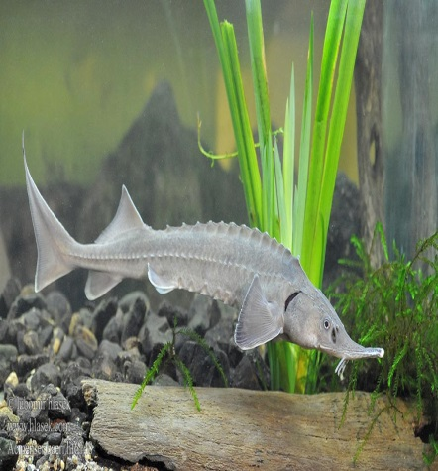
Сибирский Осетр

Латинское название: Acipenserbaerii.
Отряд: Осетрообразные
Семейство: Осетровые
Категория и статус. Категория 1. Вид, находящийся под угрозой исчезновения.

Краткое описание внешности : Форма тела удлиненная, веретеновидная. Окраска от светло-песчаной до грязно-коричневой с серым оттенком. Спинная часть по сравнению с боками более темная. Брюхо светлое, уплощенное. Рыло удлиненное. Рот нижний, дугообразно изогнут, с бахромчатыми усиками. Нижняя губа имеет хорошо выраженный разрыв. Верхняя лопасть хвостового плавника заострена и заметно длиннее нижней.
Места обитания ,чем питается: Обладает относительно невысоким темпом роста/ Самцы созревают в возрасте 15 лет, самки - 18-20 лет. Нерест с периодичностью 3-4 года в конце июня - первой половине июля на галечно-песчаных грунтах с глубинами до 6-8 м при температуре воды 9-15°С и выше. Размножается на участках с каменисто-галечным или крупнозернистым песчаным грунтом. Основу питания сибирского осетра составляют личинки амфибиотических насекомых - хирономид, поденок, веснянок и ручейников, а также непромысловые виды рыб - каменная и песчаная широколобки, сибирский голец, щиповка, гольян, пескарь и молодь окуня
Численность. В конце XIX века уловы осетра достигали 370 ц в год. Численность ленских популяций осетра в настоящее время неизвестна, опросные данные свидетельствуют о сильном ее снижении.
Лимитирующие факторы.: В бассейне Лены - браконьерство, загрязнение русел рек.
Меры охраны.: Вид занесен в Красную книгу МСОП и Красную книгу России. Необходим жесткий контроль за выловом осетра. Целесообразно в местах обитания осетра установить полный запрет лова рыбы.

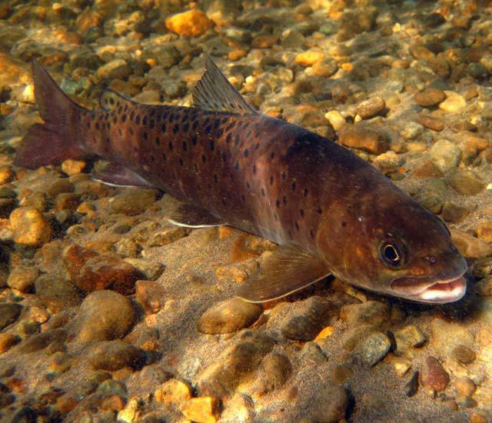
Ленок

Brachymystaxlenok
Семейство: лососевые (Salmonidae) Род: ленки (Brachymystax) Вид: ленок (Brachymystaxlenok)
Отряд: лососевые
Категории статьи: Рыбы / Ленок
Тело ленка стройное и сильное, покрытое мелкой чешуей. У молоди на боках тела имеются характерные 7-14 вытянутых поперёк тёмных пятен. Вид имеет две ярко выраженные формы - острорылая и тупорылая. Окраска в зоне симпатрии у тупорылых тёмная, с оливковым отливом, во время нереста почти не меняется, иногда на боках появляются неясные красноватые пятна, у острорылых ленков окраска более светлая, серебристая, во время нереста на боках хорошо заметны слабо переливающиеся нежно-розовые пятна. На боках тела обеих форм ленка обычно имеются округлые тёмные пятна, а у молодых особей - несколько поперечных тёмных полос.
Размеры и вес ленка сильно колеблются в зависимости от района обитания. Известны особи в возрасте 14 лет, но обычно нерестовое стадо состоит 5-6-летних рыб. Обычно ленок имеет размеры 25-40 см. и массу 150-700 г., редко до 2,5-3 кг. Достигает максимальной длины 67 см. и массы 8 кг., предельный возраст 14 лет. Темп роста невысокий.
Ленок — рыба хищная, молодь сначала питается зоопланктоном, затем небольшими организмами, обитающими на дне. Особь постарше ест личинки различных насекомых, это могут быть веснянки, поденки, ручейник, стрекозы, кузнечики, а также водоросли, жуки бокоплавы, небольшие моллюски, дождевые черви, икра и молодь других рыб (пескарь, гольян, подкаменщик, елец, окунь и хариус). Крупные особи ленка могут проглотить даже мышь, землеройку или лягушку. Наиболее активно ленок питается по утрам и вечерам
Численность. В последние десятилетия отмечено резкое снижение численности большинства популяций вида в водоемах Иркутской области
Лимитирующие факторы. Браконьерство и интенсивный нерегламентированный лов практически в течение всего года

Таймень

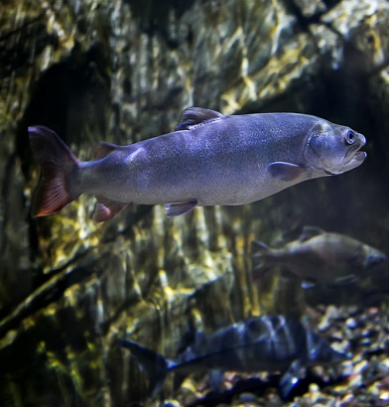
(лат. Hucho taimen)
Отряд: | Лососеобразные

Семейство: | Лососёвые
Категория и статус. Категория 1. Вид, находящийся под угрозой исчезновения
Краткое описание. Тело удлиненное, низкое, спина широкая. Рот с хорошо развитыми зубами. Бока и верх головы покрыты небольшими круглыми темными пятнами. По бокам тела, выше и ниже боковой линии, слабо выступающие темные пятна. Окраска спины темная, бока от зеленовато-серебристого в верхней части туловища до серебристого цвета на брюхе. Этот хищник любит холодную, чистую и пресную воду.

Питание
Так как рыба это большая, то и питаться ей приходится усиленно. Этот крупный, стремительный хищник не имеет естественной конкуренции на водоеме и добычей его становится не только мирная рыба, но и местные хищники, такие как щука и налим. Основной рацион состоит из тех видов рыб, количество которых преобладает в месте его обитания. Не брезгует речной тигр лягушками и мышами. Не редки случаи нахождение в желудке тайменя летучих мышей.
Численность. В последние десятилетия отмечено исчезновение популяций.
Лимитирующие факторы. Браконьерство и интенсивный нерегламентированный лов практически в течение всего года.
Принятые и необходимые меры охраны. Полный запрет лова в местах снижения численности тайменя. Охрана на всех этапах жизненного цикла, особенно на нерестилищах.

Обыкновенный валек
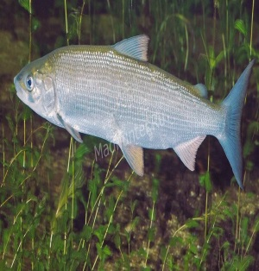

(лат.Prosopiumcylindraceum)
Отряд: | Лососеобразные

Семейство: | Лососёвые

Категория и статус. Сокращающийся в численности вид.
Краткое описание. Тело в поперечном сечении округлое, вальковатое, рот маленький, рыло узкое, голова небольшая. На голове и жировом плавнике мелкие темные пятна, у молодых особей на боках тела бывает 7-13 крупных овальных пятен. Спина темно-серая, бока серебристые, с желтоватым оттенком. В нерестовый период у самцов появляются эпителиальные бугорки на теле, брюхе, грудных и брюшных плавниках.
Места обитания и биология. Заселяет преимущественно горные водотоки или горные участки рек с каменистым и песчано-галечным дном.
Питается водными личинками насекомых, переключаясь на икру лососей, гольцов и хариуса в период их нереста
Численность. в последние десятилетия валек резко снизил численность в большинстве водоемов.
Лимитирующие факторы. Браконьерство и интенсивный нерегламентированный лов практически в течение всего года.

Принятые и необходимые меры охраны. Строгий контроль за соблюдением сезонных ограничений на лов, охрана нерестилищ.

Черный аист
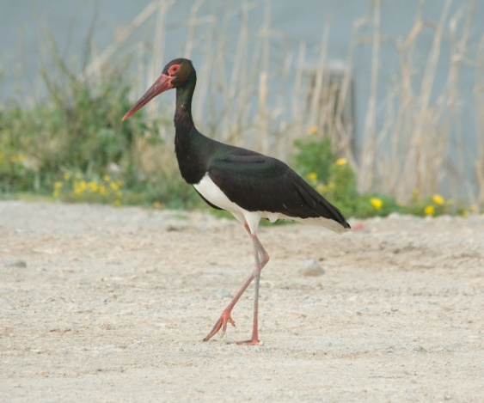\
(лат.Ciconianigra)
Отряд: | Аистообразные

Семейство: | Аистовые
Категория и статус. Категория 3. Редкий гнездящийся и перелетный вид
Краткое описание. Крупная птица с характерной внешностью аиста. Оперение в основном, черное с металлическим зеленым и медно-красным отливом. Брюшная сторона тела белая, что особенно хорошо заметно во время полета. Клюв, ноги, верхняя часть горла, уздечка и кольцо вокруг глаз у взрослых птиц красные, у молодых буровато-зеленые. Молчаливая птица. Взрослые иногда негромко трещат клювом, часто ударяя нижней челюстью о верхнюю. Может издавать негромкие звуки вроде «че-ли» или «чи-лин», молодые аисты пищат. Часто парит высоко над лесом.
Питается в основном рыбой, лягушками, водными беспозвоночными животными. Кормится на мелководье, на болотах, на заливных лугах близ водоемов. Кормовой участок черных аистов очень велик, они летают за кормом за 5-10, а иногда и за 15 км от гнезда.
На зимовках кормится еще и мелкими грызунами, моллюсками, крупными насекомыми, изредка ловит змей и ящериц
Численность. Численность на территории около 20-25 пар.
Лимитирующие факторы. На территории области не выяснены. Скорее всего, отрицательно влияет разрушение местообитаний (вырубки лесов, пожары, мелиоративные работы) и фактор беспокойства в купе с особенностями экологии вида (осторожностью). Известны случаи отстрела птиц браконьерами.
Принятые и необходимые меры охраны. Черный аист включен в Красные книги Российской Федерации. На территории Иркутской области необходимо выявление местообитаний и создание зон покоя вокруг гнезд на период гнездования, запрет вырубки деревьев с гнездами и пропаганда среди местного населения о необходимости охраны вида.

Лебедь-кликун
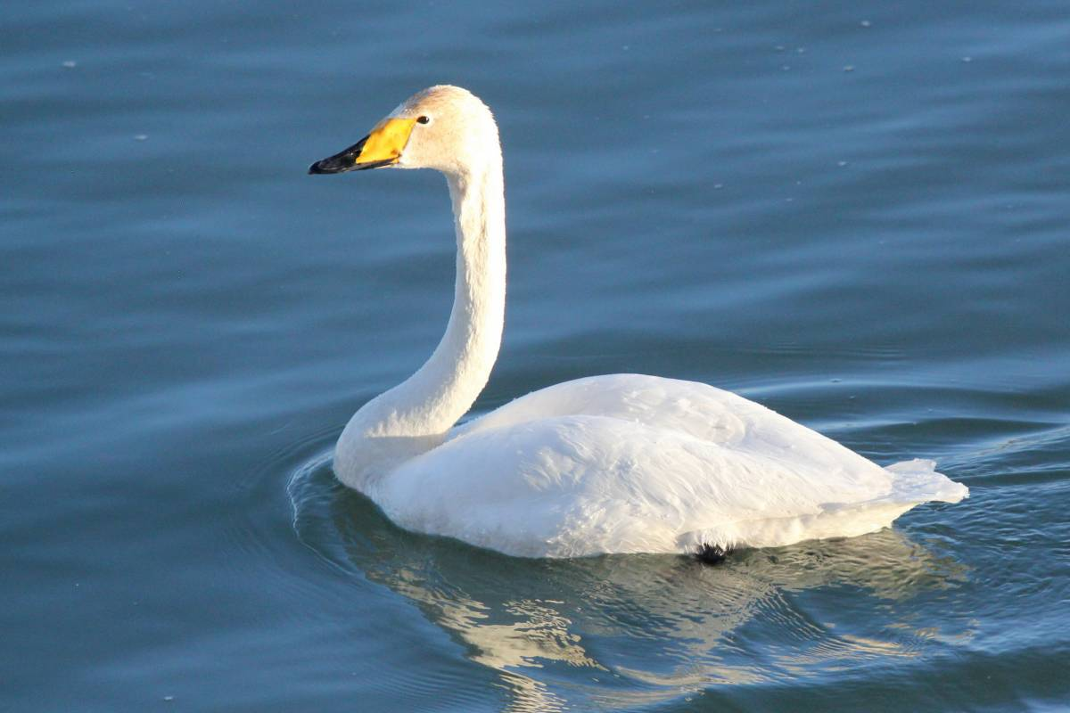
(лат.Cygnuscygnus)
Отряд: | Гусеобразные

Семейство: | Утиные
Категория и статус. 3 категория. Редкий вид с сокращающейся численностью
Краткое описание. Самый крупный из лебедей (масса до 10 кг). Самцы и самки одинаковой окраски. Оперение взрослых птиц снежно-белое. Клюв жёлтый с чёрной вершинной половиной; ноги чёрные.
Места обитания . Населяет берега достаточно крупных (более 1 км2) пресных или солоноватых водоемов с хорошо развитой водной и надводной растительностью. Гнездится в труднодоступных местах. Крупные (до 2 м в диаметре и до 0,6-0,8 м высотой) гнезда устраивает на островах или косах рядом с водой или на мелководье. В кладке до 7 крупных грязно-белых яиц. Прилетает на места гнездования в конце апреля. Птенцы появляются в конце второй декады июня, поднимаются на крыло в конце августа - начале сентября. Лебеди-кликуны питаются в основном растительной пищей, водными растениями, а также поедают мелких беспозвоночных животных. Птенцы питаются в основном животным кормом на мелководье, добывая пищу со дна, наполовину ныряя в воду, как утки.
Численность. Точных данных нет.
Лимитирующие факторы. Беспокойство в периоды гнездования и в недалеком прошлом прямое истребление (охота).
Принятые и необходимые меры охраны. Включен в Красные книги всех субъектов Российской Федерации в Восточной Сибири. Отстрел лебедей на территории области запрещен Правилами охоты.

Скопа
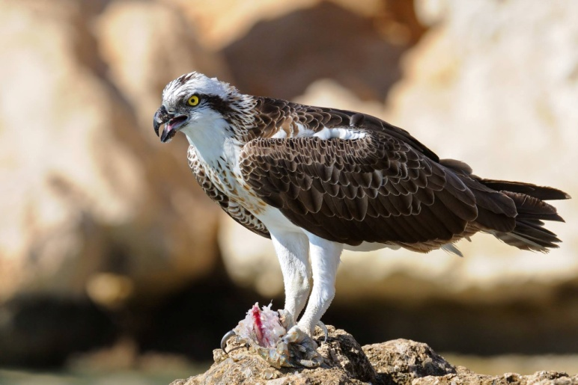
(лат.Pandionhaliaetus)
Отряд: | Ястребообразные

Семейство: | Скопиные
Категория и статус. Категория 3. Редкий гнездящийся вид.
Краткое описание. Крупная птица (в два раза крупнее вороны), с длинными, сравнительно узкими крыльями. Окраска контрастная: верх темный, низе перевязью из темных пестрин поперек зоба, голова белая, с широкой черной полосой через глаз. У молодых на спине светлый чешуйчатый рисунок. Глаза ярко-желтые. Лапы неоперенные. Находясь рядом с гнездом, издает свистящие звуки
Места обитания. Селится по берегам богатых рыбой озер и рек с прозрачной водой. В поисках пищи летает над водой, периодически зависая на одном месте, как пустельга. Питается преимущественно рыбой, которую ловит лапами, бросаясь в воду с разлета. При этом может полностью в нее погружаться. Гнезда обычно устраивает на обломанных вершинах крупных деревьев вблизи водоемов. В кладке 2-3 яйца. Птенцы вылупляются на 37 день насиживания. Скопа — птица рыболов, за что ее называют морской орел. Определенных пристрастий у нее к рыбе нет. Добычей становится та, которая плавает на поверхности и просматривается с высоты полета охотницы скопы. Рыба составляет до 90-98% ее ежедневного рациона. Движение скопы похоже на полет сверхскоростного истребителя. Точный расчет не оставляет жертве шансов на спасение.
Численность. Везде редка.
Лимитирующие факторы. Освоение таежный районов, загрязнение водоемов, снижение запасов рыбы, вырубка лесов.
Принятые и необходимые меры охраны. Включена в Красные книги Российской Федерации . Рекомендуется сооружение искусственных гнездовий.

Орел-карлик
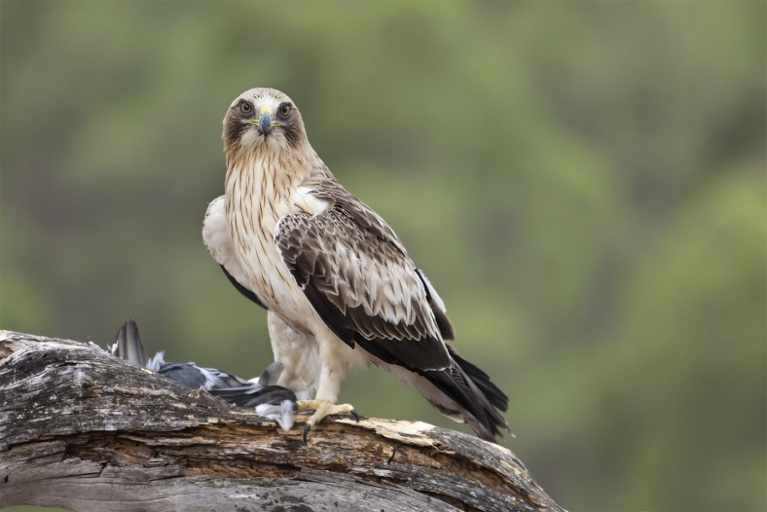

Отряд Соколообразные. Семейство Ястребиные
(Hieraaetuspennatus)
Категория и статус: 3 категория. Редкий вид
Краткое описание. Внешне похож на настоящих орлов, но отличается меньшим размером (размах крыльев немного больше метра). Хвост ,в отличие от других орлов, длинный и узкий, причем снизу всегда светлый, без поперечных полос. Лапы как у всех орлов оперены до пальцев. Окраска бывает двух морф - светлой и темной. У птиц светлой морфы верх тела бурый, низ светло-охристый, с узкими темными пест-ринами. У темных птиц окраска коричнево-бурая, на голове часто золотистый или рыжеватый оттенок, как у настоящих орлов. Маховые перья всегда темные, без поперечных полос. Голос - пронзительное «юг-юг-юг».
Места обитания. Населяет равнинные и горные, преимущественно пойменные, леса. Гнезда устраивает на деревьях. Питается в основном мелкими млекопитающими и птицами. В кладке от 1 до 3 яиц. Перелетный вид, экология изучена слабо. Полет быстрый и маневренный, парит редко, иногда может устраивать в воздухе своеобразные танцы.
Питается орел-карлик в основном птицами, грызунами, может в голодное время схватить змею, ящерицу или лягушку.
Численность. На территории области неизвестна, но даже в лучшем случае не превышает нескольких десятков пар.
Лимитирующие факторы. Негативное воздействие могут оказывать уничтожение местообитаний, прямой отстрел и фактор беспокойства, а также неблагополучная ситуация на зимовках.
Принятые и необходимые меры охраны. Вид включен в Красные книги Иркутской области и Бурятии.

Беркут
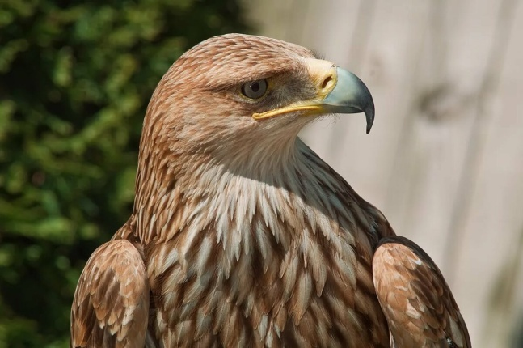
(лат.Aquilachrysaetos)
Отряд Соколообразные - Falconiformes
Семейство Ястребиные - Accipitridae
Категория и статус. Категория 3. Гнездящийся, перелетный и местами зимующий редкий вид.
Места обитания. Гнездится в лесах и на горах. Гнезда устраивает на крупных деревьях или на скалах. В кладке 1-2 яйца. Насиживают в течение 43-45 дней. Через 70-80 дней птенец покидает гнездо. Питание разнообразное, в основном среднего размера животные, в том числе и промысловые - заяц-беляк, глухари, тетерева, утки, суслики и др. Беркут – это одна из самых крупных хищных птиц на земле. Длина ее тела достигает от 75 до 100 см. У птиц огромный размах крыльев – от 170 до 250 см.
Беркут является хищником. Основной источник питания – мясная пища. Каждая взрослая особь нуждается в ежедневном употреблении полутора – двух килограммов мяса. Данным хищникам свойственно поедание птенцов других беркутов (каннибализм). При отсутствии пищи способны голодать до 3-5 недель.
Численность. В настоящее время он редок. Ориентировочная численность в области - около 150 пар.
Лимитирующие факторы. Разрушение местообитаний, вырубка лесов, пожары, отстрел для изготовления таксидермической продукции.
Принятые и необходимые меры охраны. Необходима пропаганда среди населения недопущения отстрела птиц.

Орлан-белохвост
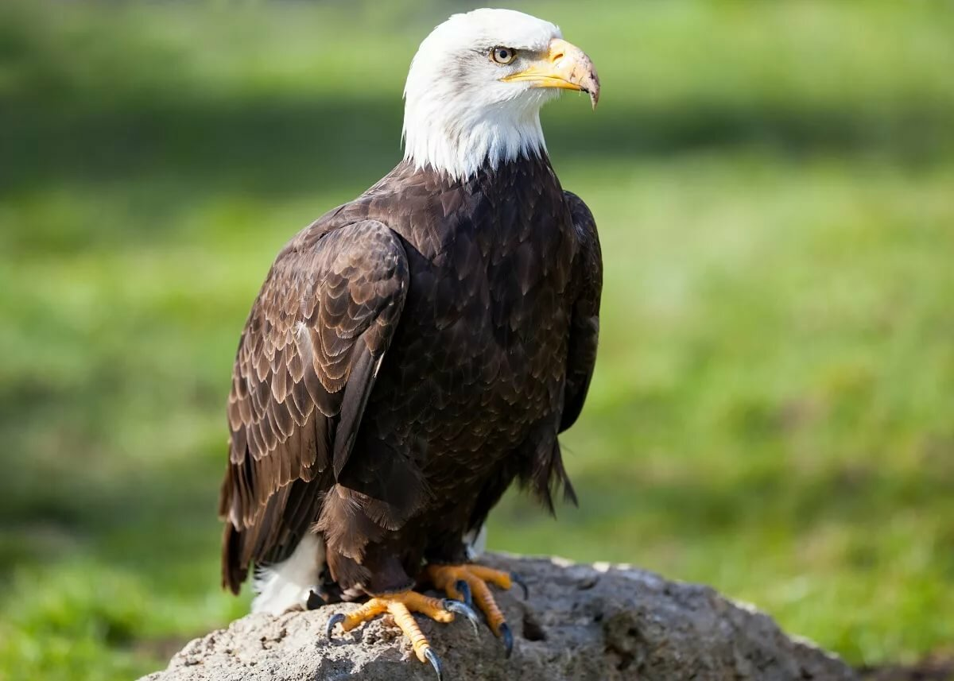
HaliaeetusalbicillaLinnaeus,
Отряд: Соколообразные – Falconiformes
Семейство: Ястребиные – Accipitridae
Статус и категория редкости в пределах: «Редкий, находящийся в состоянии, близком к угрожаемому».
Краткое описание.
Самая крупная хищная птица с размахом крыльев 2-3 м. Окрас бурый, светлее, чем у беркута; хвост клиновидный, у взрослых — белый, у молодых — тёмно-бурый с белым мраморным рисунком
Местообитания.
Гнездится вблизи водоёмов на наиболее глухих малопосещаемых участках. При благополучном гнездовании гнездо занимается многократно. На гнездовом участке птицы устраивают до 4 гнёзд, которые используются попеременно. В кладке 2, реже 3 яйца, которые появляются в середине апреля — начале мая. Вылет одного, реже 2 – 3 птенцов, происходит в конце июля — начале август. Питаются эти пернатые хищники рыбой, млекопитающими и другими птицами. Порой орланы отнимают пищу у других хищных пернатых. Орланы-белохвосты охотятся на любую рыбу, плавающую у поверхности воды
Численность и её изменение.
В последние годы здесь наблюдается до 12 гнездовых пар.
Лимитирующие факторы и угрозы.
Беспокойство в период гнездования. Незаконная охота.
Принятые и необходимые меры охраны.
исключение отлова хищных птиц при установке капканов, ужесточение штрафов за добычу орлов и разорение их гнёзд.

Сапсан
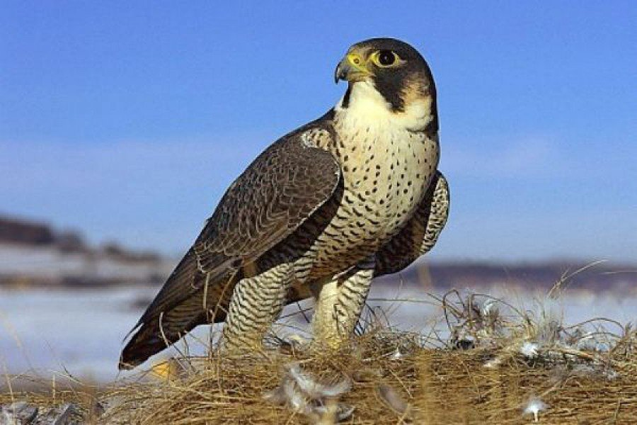
(лат.Falcoperegrinus)\
Отряд: | Соколообразные

Семейство: | Соколиные

Сапсан — относительно крупный хищник. Длина его тела составляет 35-50 сантиметров, размах крыльев — 75-120 сантиметров. Самки значительно тяжелее самцов. Телосложение, как и у других активных хищников, мощное. На широкой груди массивные твердые мышцы. На сильных лапах острые загнутые когти, которые на большой скорости легко вспарывают кожу добычи. Верхняя часть туловища и крылья серые с темными полосами. Крылья на концах черные. Клюв изогнутый.
Численность. В области обитало до 130 пар .
Лимитирующие факторы: развитие туризма (усиливается фактор беспокойства). Вероятны случаи отстрела в период охоты на водоплавающих птиц.

Принятые и необходимые меры охраны. Включен в Российскую и региональные Красные книги. Необходимо продолжать борьбу с нелегальными соколятниками, пропагандировать среди населения важность охраны хищных птиц.

Серый журавль
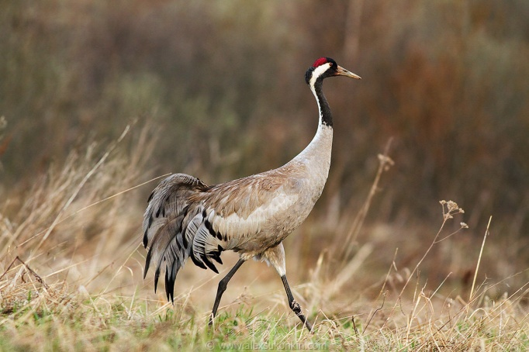
(лат. Grusgrus, Gruscommunis)
Отряд Журавлеобразные - Gruiformes Семейство Журавлиные
Категория и статус. Категория 3. Гнездящийся и пролетный вид.
Краткое описание. Среднего размера журавль с размахом крыльев более 2 м и высотой до 1,3 м. Окраска в основном серая; затылок, нижняя часть головы, горло, верхняя половина шеи спереди и по бокам черная. По бокам головы от глаза назад и вниз проходит серовато-белая полоса, соединяющаяся на задней стороне шеи, где постепенно переходит в серый цвет. На темени «красная шапочка», которая заметна с близкого расстояния. Крылья черные. Ноги темно-серого цвета. Полет прямолинейный, машущий. Голос громкий, трубный. Самец и самка не имеют внешних различий в окраске, самцы немного крупнее.
Места обитания. Предпочитает сильно заболоченные труднодоступные участки в пойменных лесах. Особенно характерны участки топких переувлажненных кочкарниковых болот с высокой осокой, кустарником и древесным подростом. К размножению приступает в возрасте старше 3-х лет. Гнездо устраивает на земле из растительного материала, который собирает поблизости. Одна пара воспитывает 1-2 птенцов. Питание разнообразно и включает растительную и животную пищу.

Численность. В период миграции пролетает не менее 15 тыс. птиц
Лимитирующие факторы. Однако наибольшее влияние оказывает антропогенное воздействие, связанное с освоением гнездовых местообитаний данного вида: осушение, сенокошение и выпас скота. Два последних фактора имеют в Предбайкалье наибольшее значение, поскольку обусловлены постоянным присутствием рядом с человеком собак, многие из которых являются охотничьими, прежде всего лайки. В местах их беспривязного содержания уничтожаются все журавлята, что ведет к резкому сокращению численности вида и переселению его в другие районы.
Принятые и необходимые меры охраны. Охота на серого журавля запрещена, и его отстрелы, судя по многолетним и постоянным наблюдениям, единичны. Наибольшее значение имеет фактор беспокойства и беспривязное содержание собак. Необходима широкая разъяснительная работа среди населения и издание специальных буклетов, пропагандирующих его охрану.

Филин
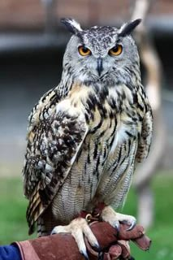
(Bubobubo)
Отряд Совообразные - Strigiformes Семейство Совы - Strigidae
Категория и статус. Категория 3 Редкий оседлый вид.
Краткое описание. Самая крупная сова. Окраска рыжая или охристая, большие «уши» (пучки удлиненных перьев), глаза ярко-оранжевые. Брачный крик можно передать как повторяющееся низкое уханье - «у-у-ху»
Места обитания. Населяет таежные, лесостепные и горные ландшафты, тяготея к долинам рек. Ведет оседлый образ жизни. Гнездовые участки могут использоваться многие годы и десятилетия. Филин – пернатый хищник, его меню очень разнообразно и насыщенно. Оно включает в себя, как мелкую, так и достаточно крупную добычу. Небольшие по размерам разновидности филинов предпочитают питаться различными насекомыми. С удовольствием поглощают филины таких грызунов, как хомяки, белки, мыши, суслики, тушканчики. Крупногабаритные особи охотятся даже накосулей, барсуков, оленей, горных коз, куниц, зайцев.
Численность. В районах Иркутской области в последние 1,5-2 десятилетия количество гнездящихся пар определенно сокращалось.
Лимитирующие факторы. Филин - один из наиболее уязвимых пернатых хищников. Смертность его птенцов (часто из-за четвероногих хищников) весьма высока. Лесные пожары, влияние фактора беспокойства в результате освоения пойменных угодий, в том числе под дачное строительство и фермерские хозяйства, неуклонно снижают их число. Особую опасность представляет таксидермический бизнес
Принятые и необходимые меры охраны. Вид включен в Российскую и региональные Красные книги. Необходимо усилить борьбу с браконьерством, запретить торговлю таксидермической продукцией, пропагандировать охрану хищных птиц и сов.

Выдра
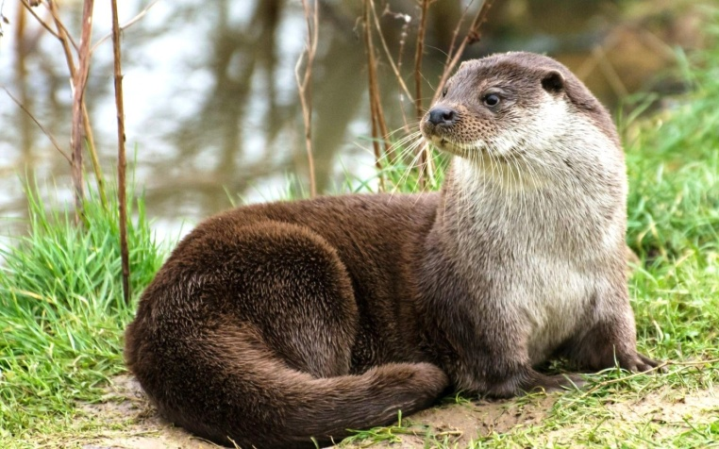

(лат.Lutralutra)
Отряд Хищные - Carnivora Семейство Куньи - MustelidaeSwainsson, 1835
Категория и статус. Категория 3. Редкий вид.
Краткое описание. Крупный представитель семейства. Длина тела самцов до 127 см, самок - до 109 см. Хвост, соответственно, до 588 и 525 мм . Туловище вытянутое, обтекаемое, гибкое. Между пальцами широкие, лишенные волос плавательные перепонки, достигающие на задних лапах когтей. Подошвы лап совершенно голые. Хвост мощный, мускулистый, широкий у основания, суживающийся к концу. Мех густой и плотный. Окраска верхней части тела, хвоста и головы буроватая (от темно-бурого до буровато-оливкового), переходящая в серовато-серебристую на брюхе и горле .
Места обитания . Реки с холодной быстрой водой, с крутыми берегами, перекатами и порогами, богатой хариус, ленок, таймень . Иногда селится на реках с более медленным течением и озерах. Обязательное условие - наличие незамерзающих участков рек и пустоледий. Ведет скрытный, полуводный образ жизни, поэтому, за исключением следов на льду реки, обнаружить присутствие выдры нелегко.
Питание: рыба, земноводные, моллюски, изредка добывает грызунов. Питается, главным образом, рыбой, отдавая предпочтение мелкой: окунь, карась, ерш
Численность. Согласно данным, получаемым в результате опроса охотников, ее численность на территории Иркутской области на протяжении последних пяти лет колеблется в пределах от 1000 до 1500 особей.
Лимитирующие факторы. Деятельность человека, пожары и тотальная вырубка лесов, ведущая к обмелению рек, браконьерство. Прямое преследование человеком и собаками.
Принятые и необходимые меры охраны.. Усилить борьбу с браконьерством, в т.ч. с незаконным выловом рыбы.

КРАСНАЯ КНИГА
ЖИВОТНОГО МИРА
ДАЛЬНЕЗАКОРСКОГО СЕЛЬСКОГО ПОСЕЛЕНИЯ

